№ | Фотографии муниципалитетов | Мероприятие
1. | Тында  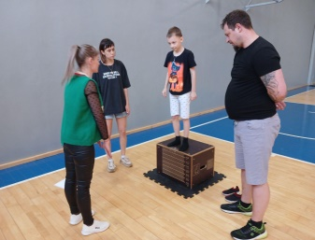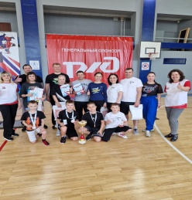  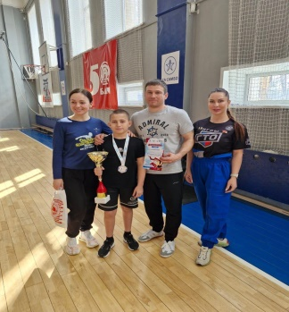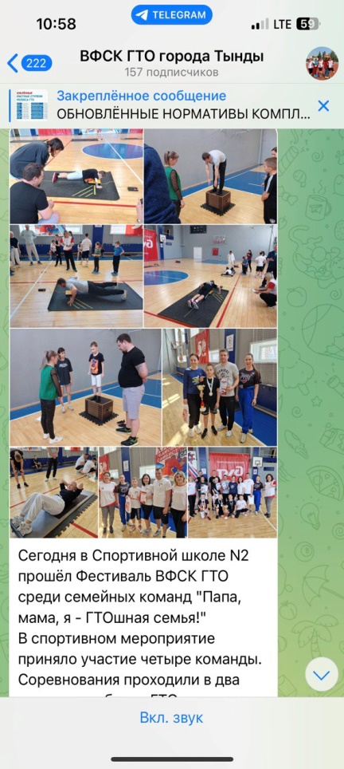 | Фестиваль ВФСК ГТО среди семейных команд «Папа, мама, я –ГТОшная семья» 28 апреля

№ | Фотографии муниципалитетов | Мероприятие
2. | Архара  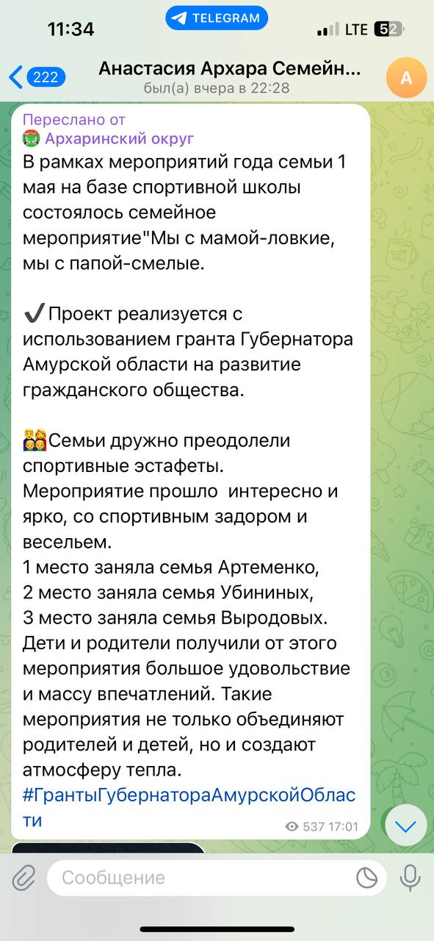  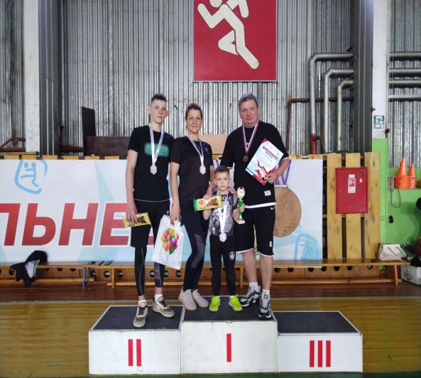  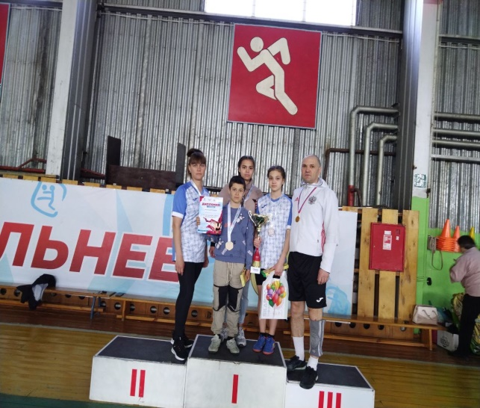 | Семейное мероприятие «Мы с мамой – ловкие, мы с папой смелые»  1 мая 2024

№ | Фотографии муниципалитетов | Мероприятие
3. | Белогорск  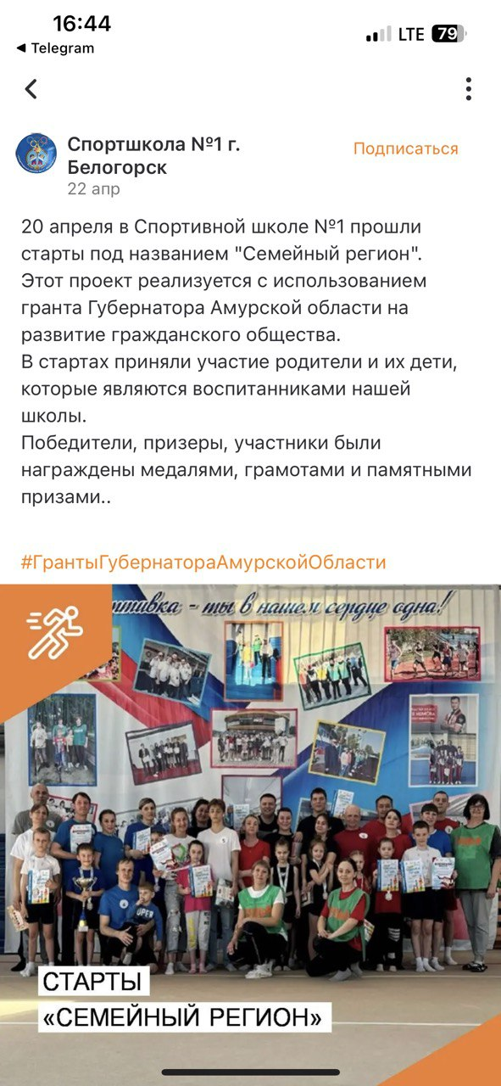  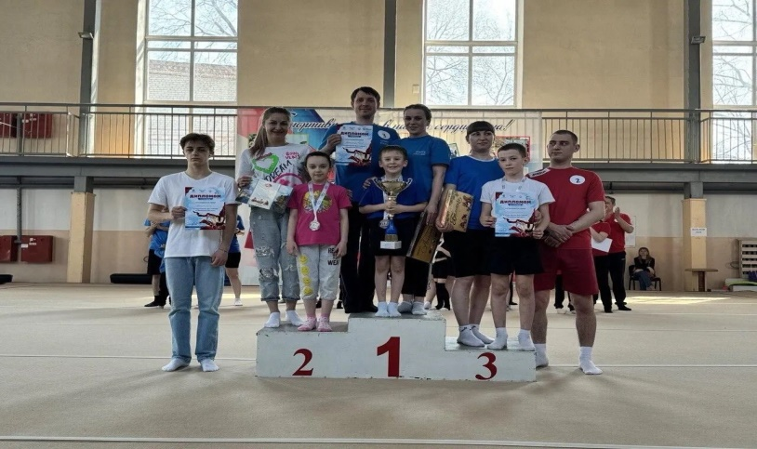 | МАУ ДО спортивная школа №1

№ | Фотографии муниципалитетов | Мероприятие
4. | Бурейский район, село Малиновка  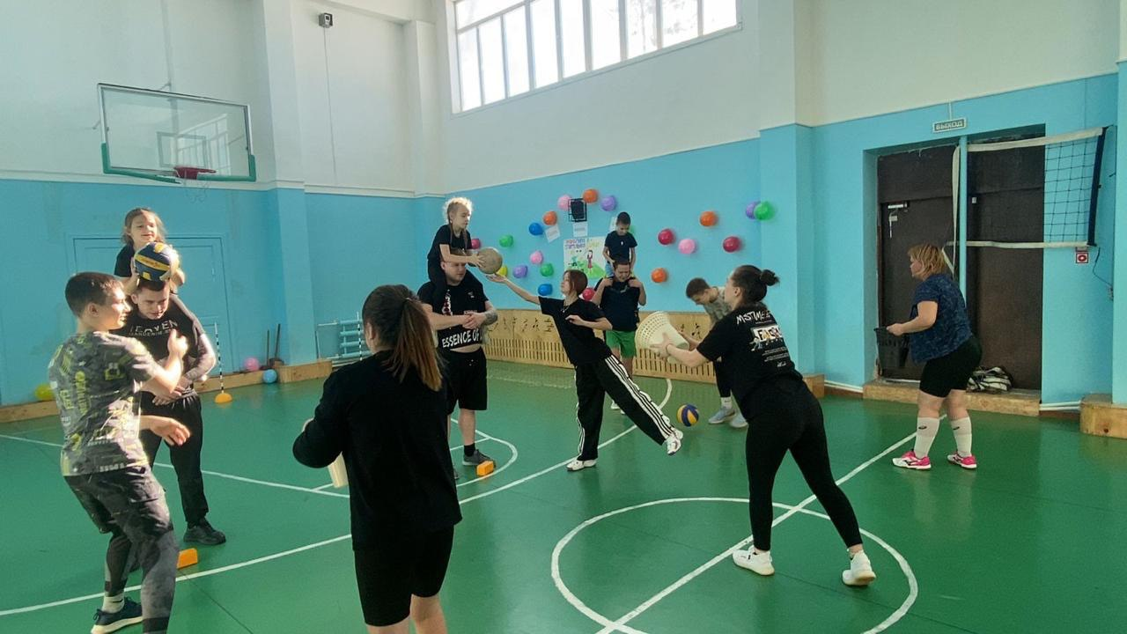  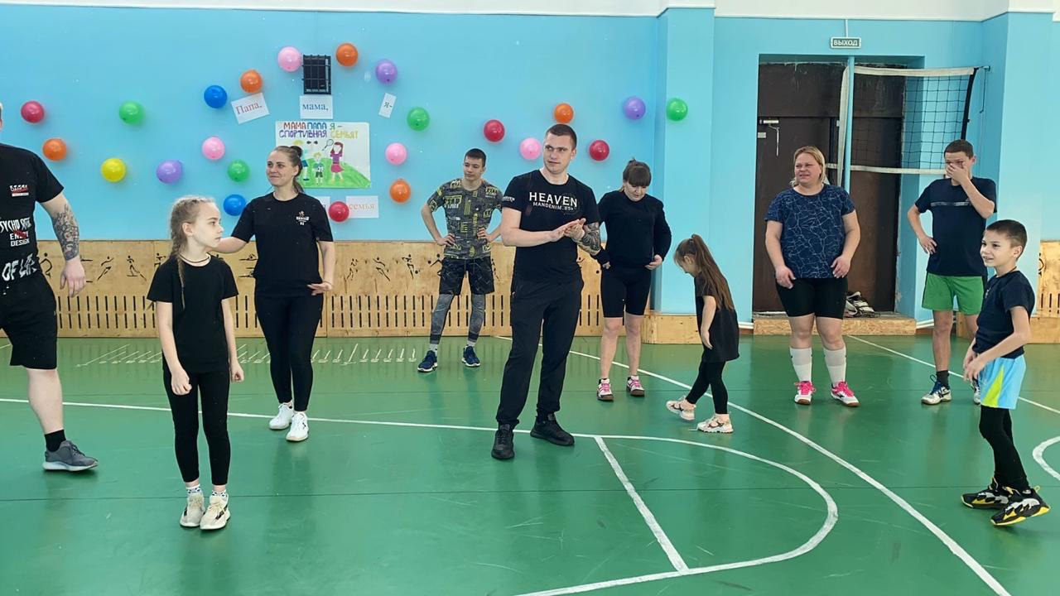  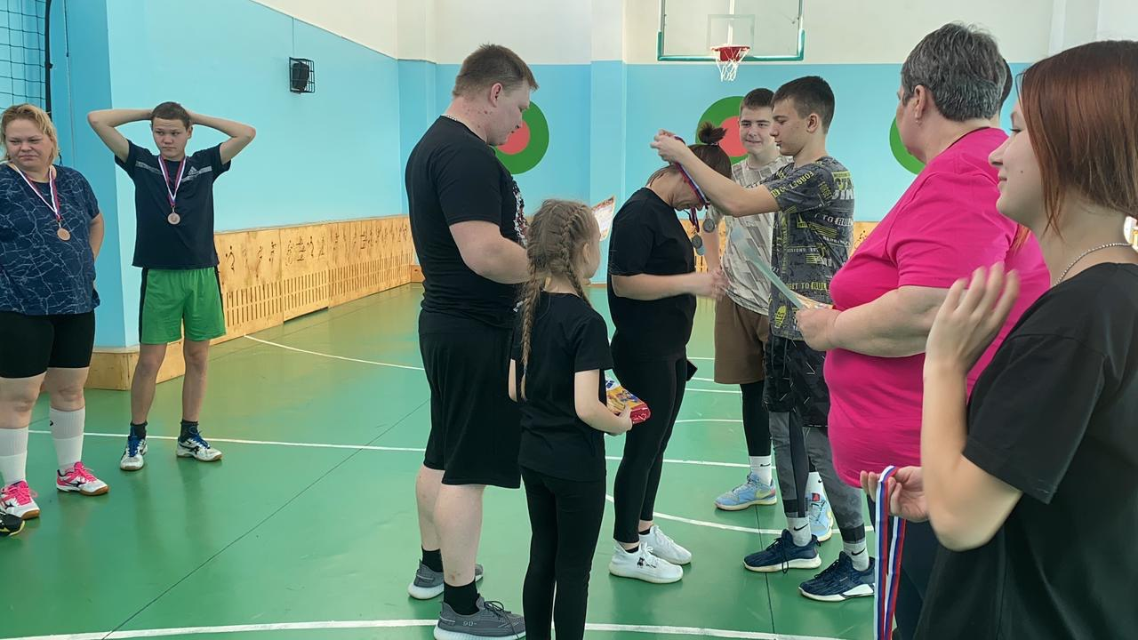 | Малиновская СОШ  «мама, папа я – спортивная семья»

№ | Фотографии муниципалитетов | Мероприятие
5. | Зея  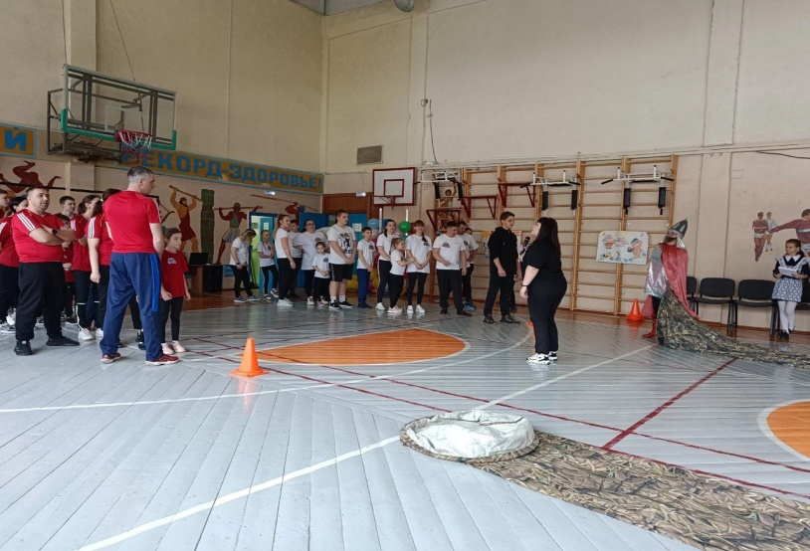  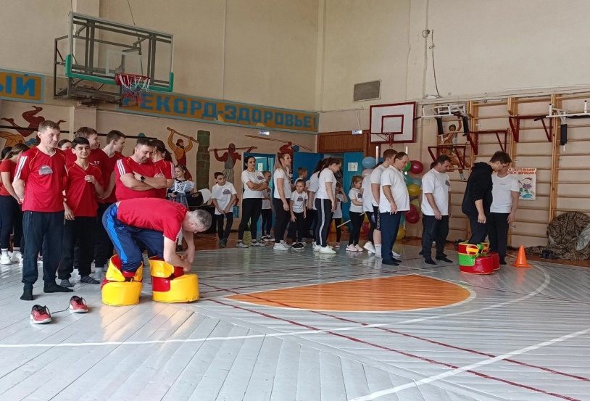  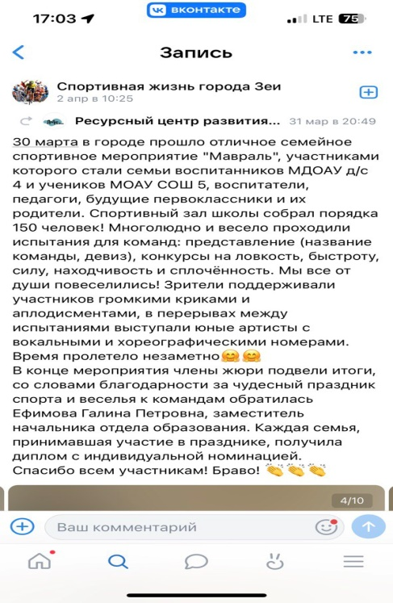 | МОАУ школа №5

№ | Фотографии муниципалитетов | Мероприятие
6. | Михайловский район, Поярково  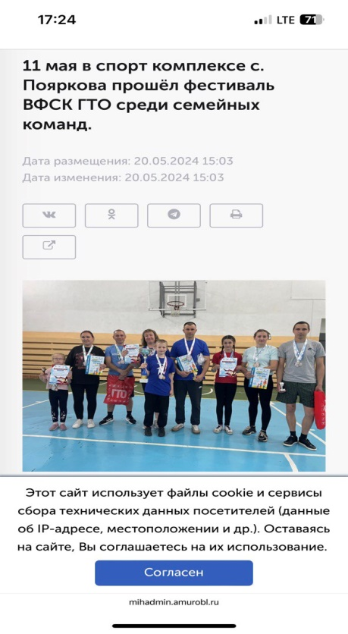  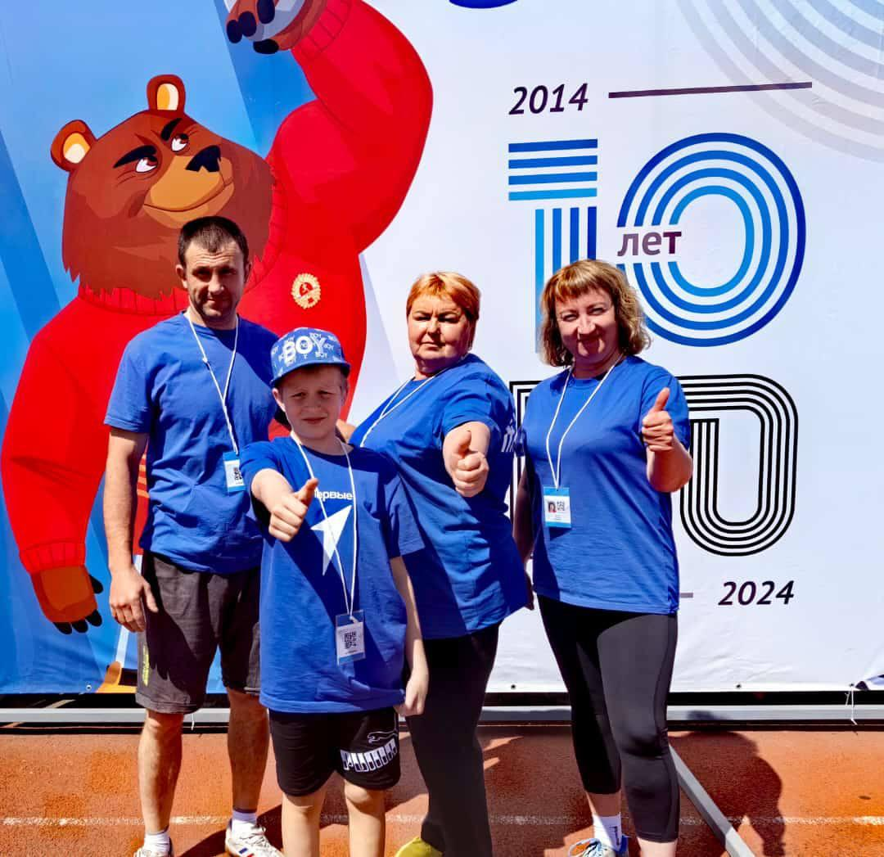  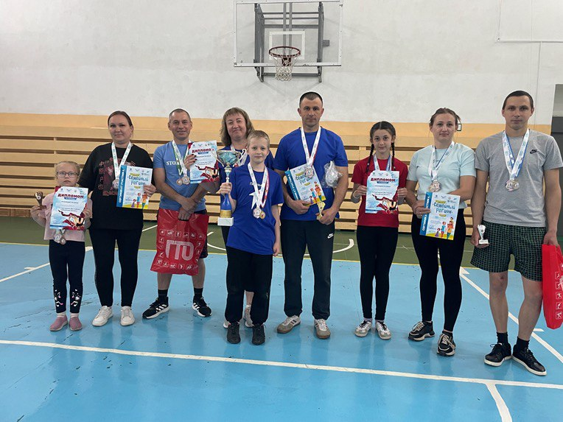 | 11.05. Семейные старты ГТО

№ | Фотографии муниципалитетов | Мероприятие
7. | Белогорский округ  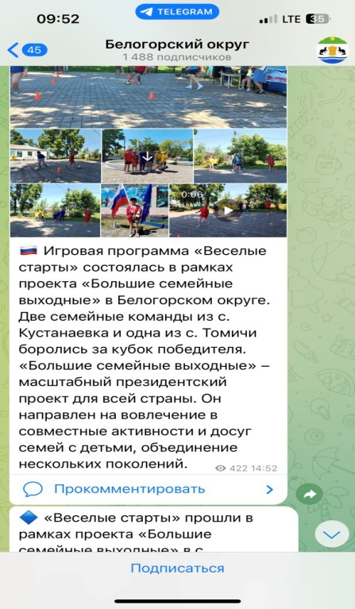  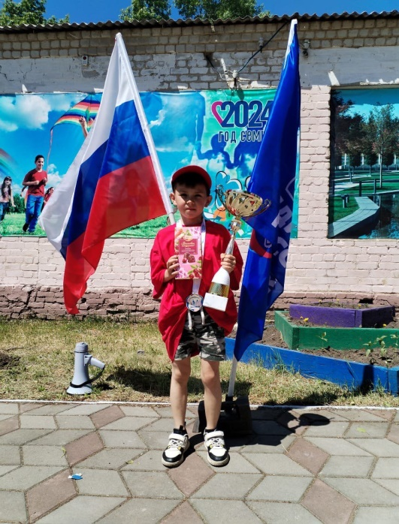  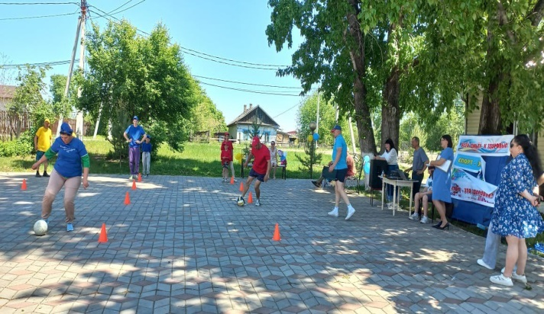 | 3.06 Большие семейные выходные
№ | Фотографии муниципалитетов | Мероприятие
8. | Благовещенский округ  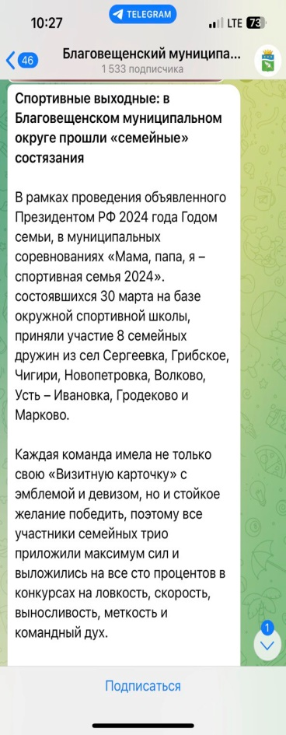  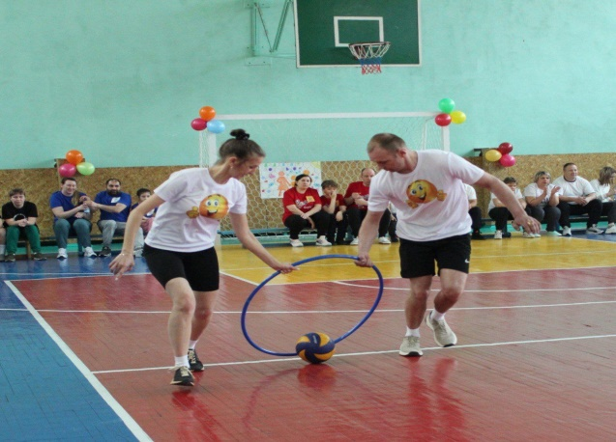  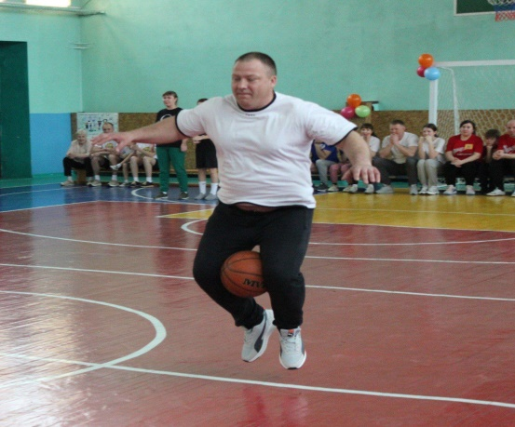 | 30.03. «Мама, папа я – спортивная семья»

№ | Фотографии муниципалитетов | Мероприятие
9. | Октябрьский район  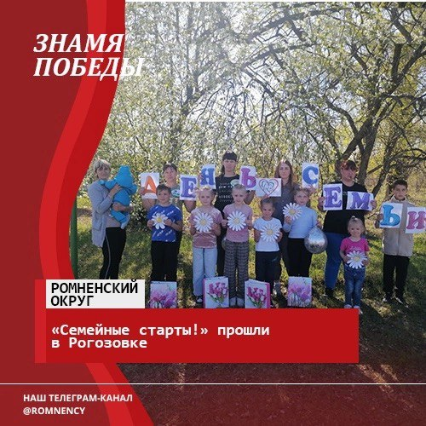  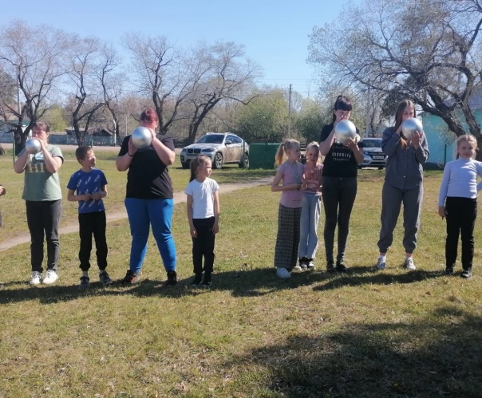  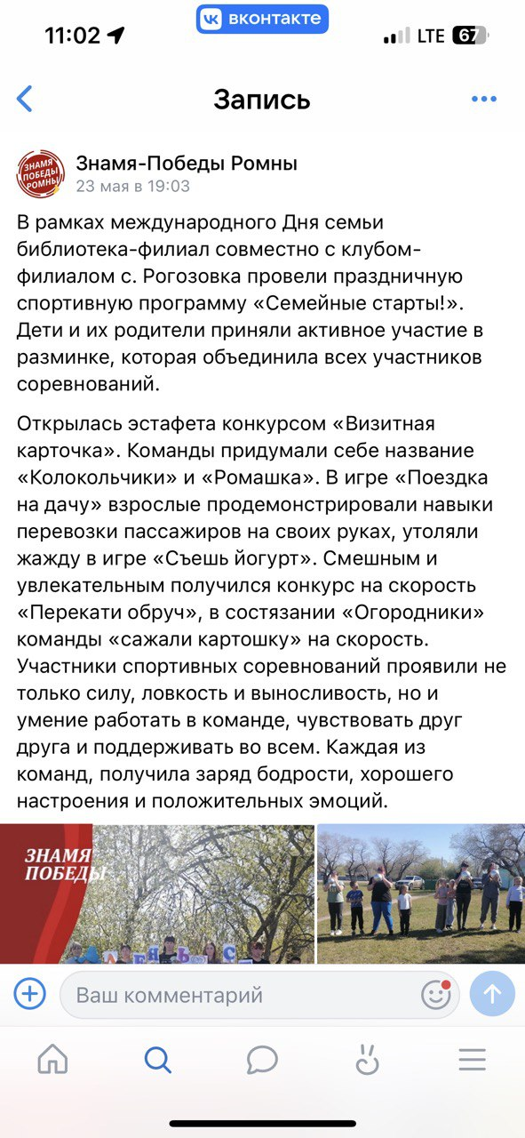 | 23.05  Спортивная программа «Семейные старты»

№ | Фотографии муниципалитетов | Мероприятие
10. | Райчихинск  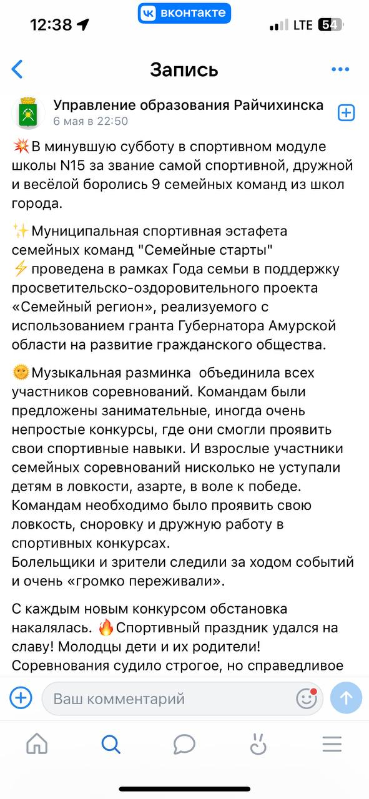  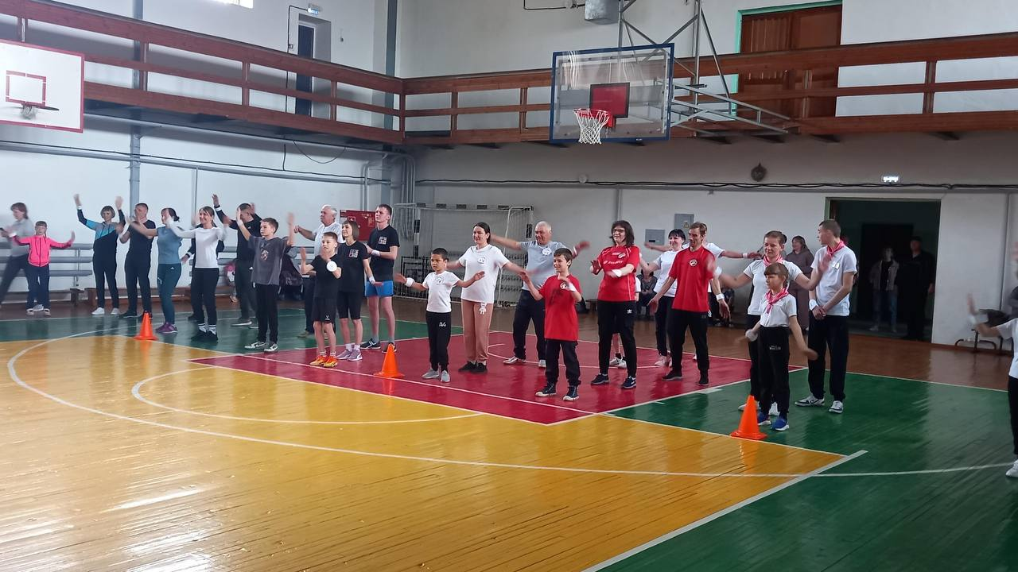  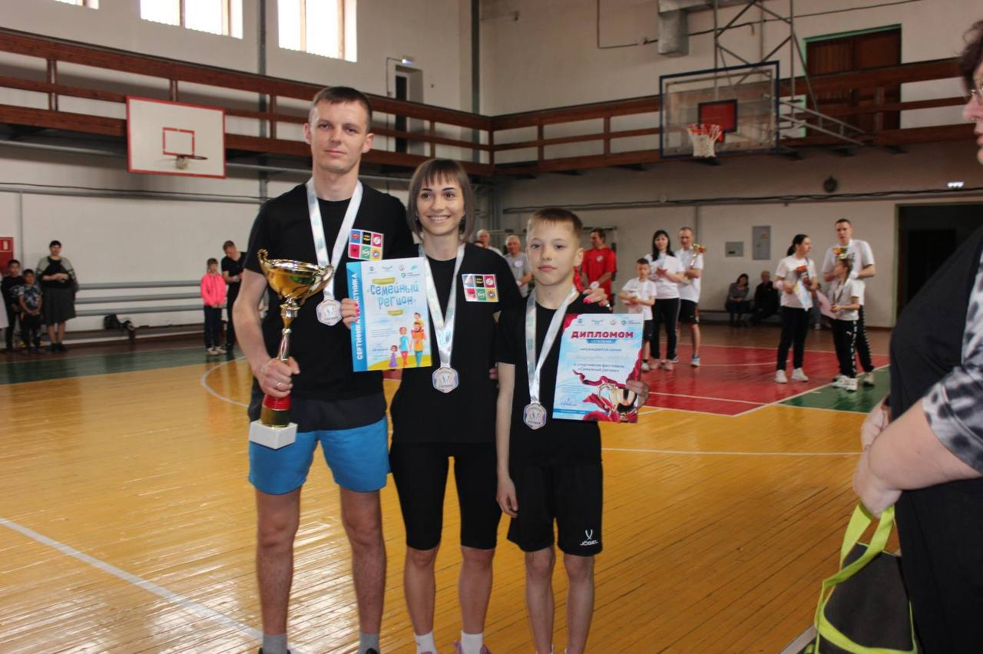  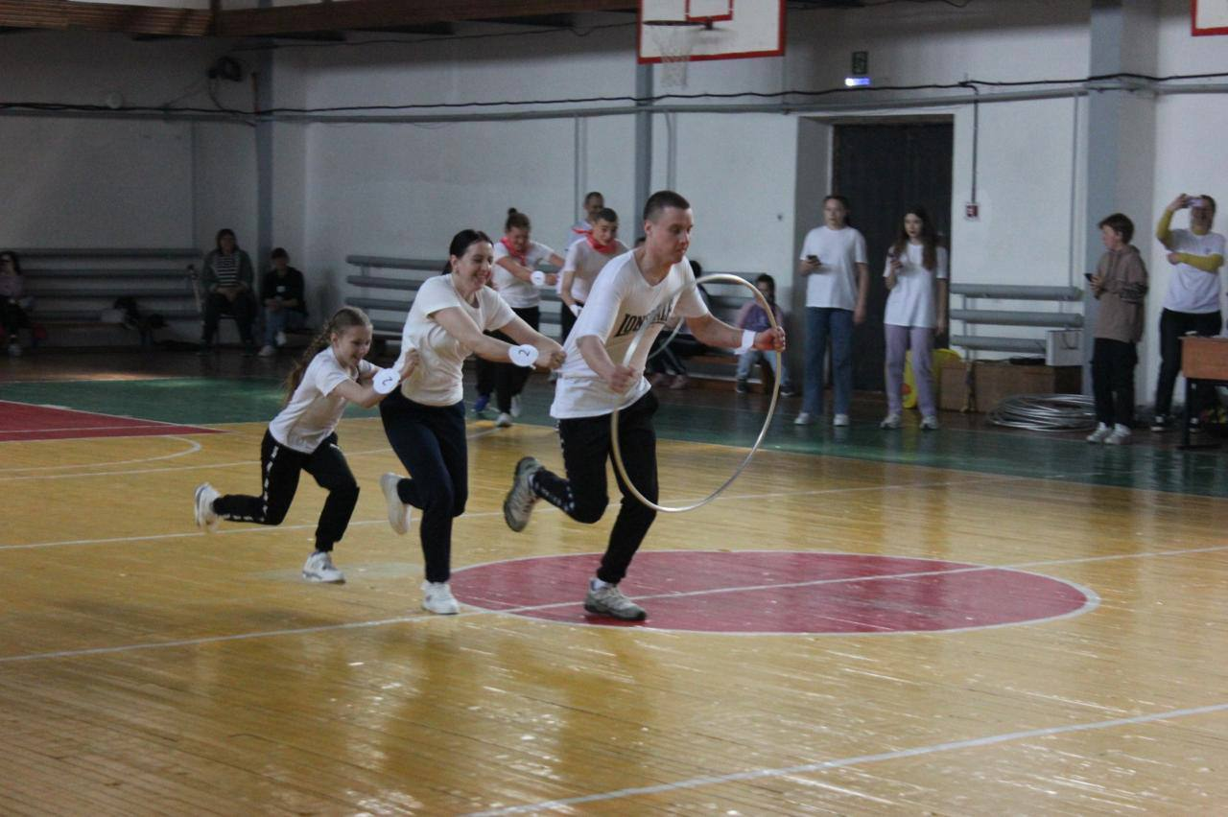 | 4.05. спортивная эстафета «Семейные старты»

№ | Фотографии муниципалитетов | Мероприятие
11. | Серышево  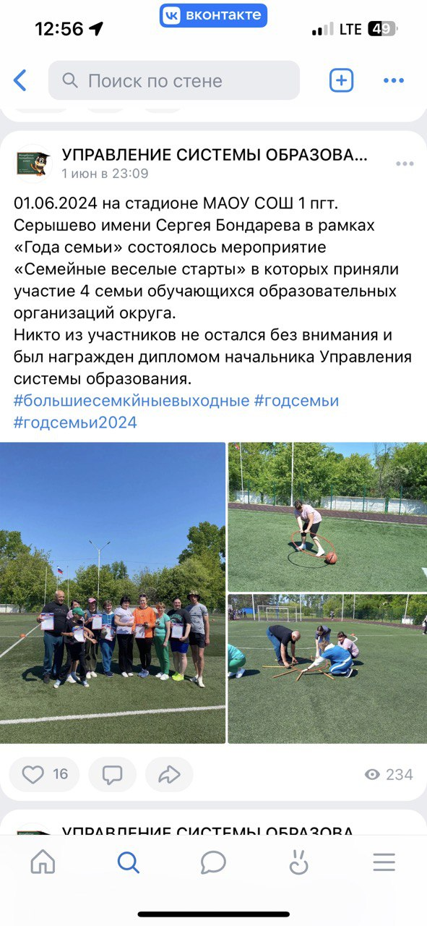  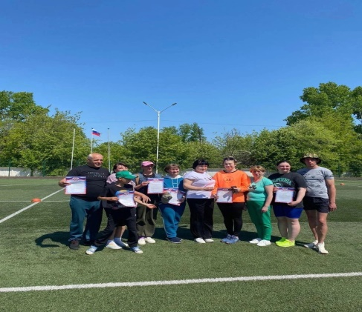  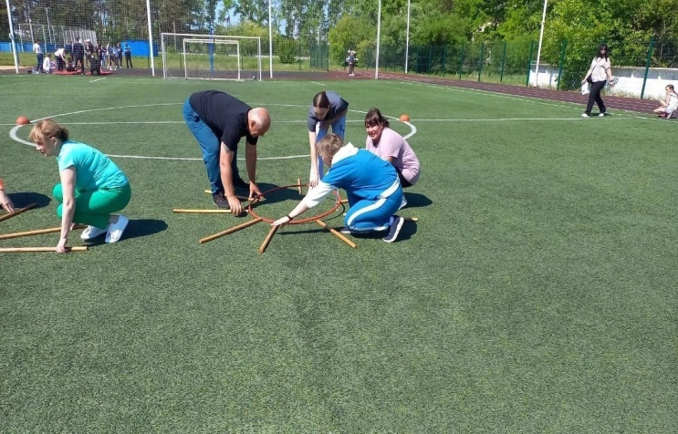 | 01.06. Семейные веселые старты

№ | Фотографии муниципалитетов | Мероприятие
12. | Благовещенск  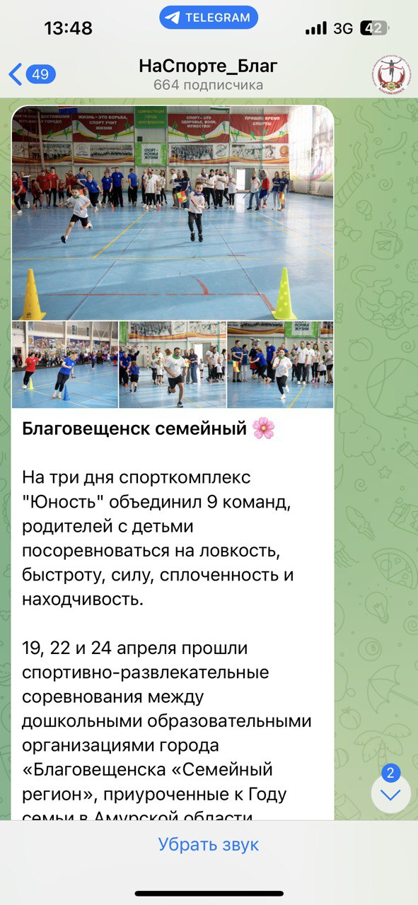  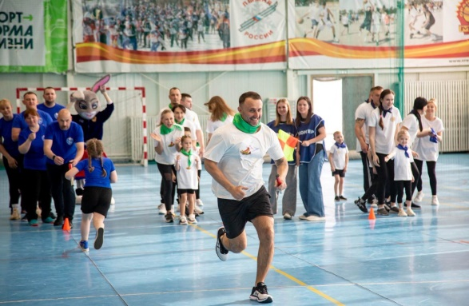  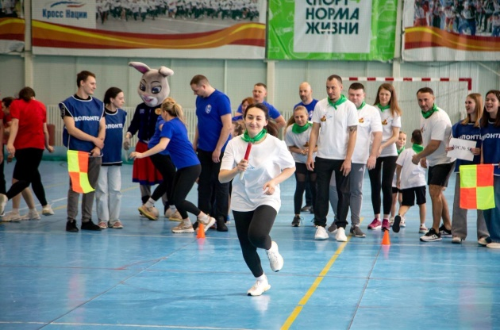 | 1 этап 19.04.  2 этап 22.04.

